

・・・・・・・・・・・・・・・・・・・・・・・・・・・・・・・・・・・・・・・・・・・・・・・・・・・・・・・・・・・・・・・・・・・・・・・・

・・・・・・・・・・・・・・・・・・・・・・・・・・・・・・・・・・・・・・・・・・・・・・・・・

・・・・・・・・・・・・・・・・・・・・・・・・・・・・・・・・・・・・・・・・・・・・・・・・・・・・・・・・・・・・・・・・・・・・・・・・・・

**参加費無料!!**

府政学習会 in ワッハ上方

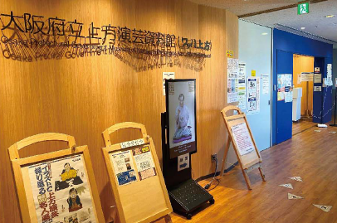

**落語の楽しみ方って？**

**上方演芸って？**



全国で唯一の「笑い」をテーマに

した体験型資料館「ワッハ上方」で

府政学習会を初開催！！

2009年12月　桂文枝（当時 桂三枝）に入門

2019年 １月　第24回新進落語家競演会　新人賞受賞

**桂 三語さん 出演**

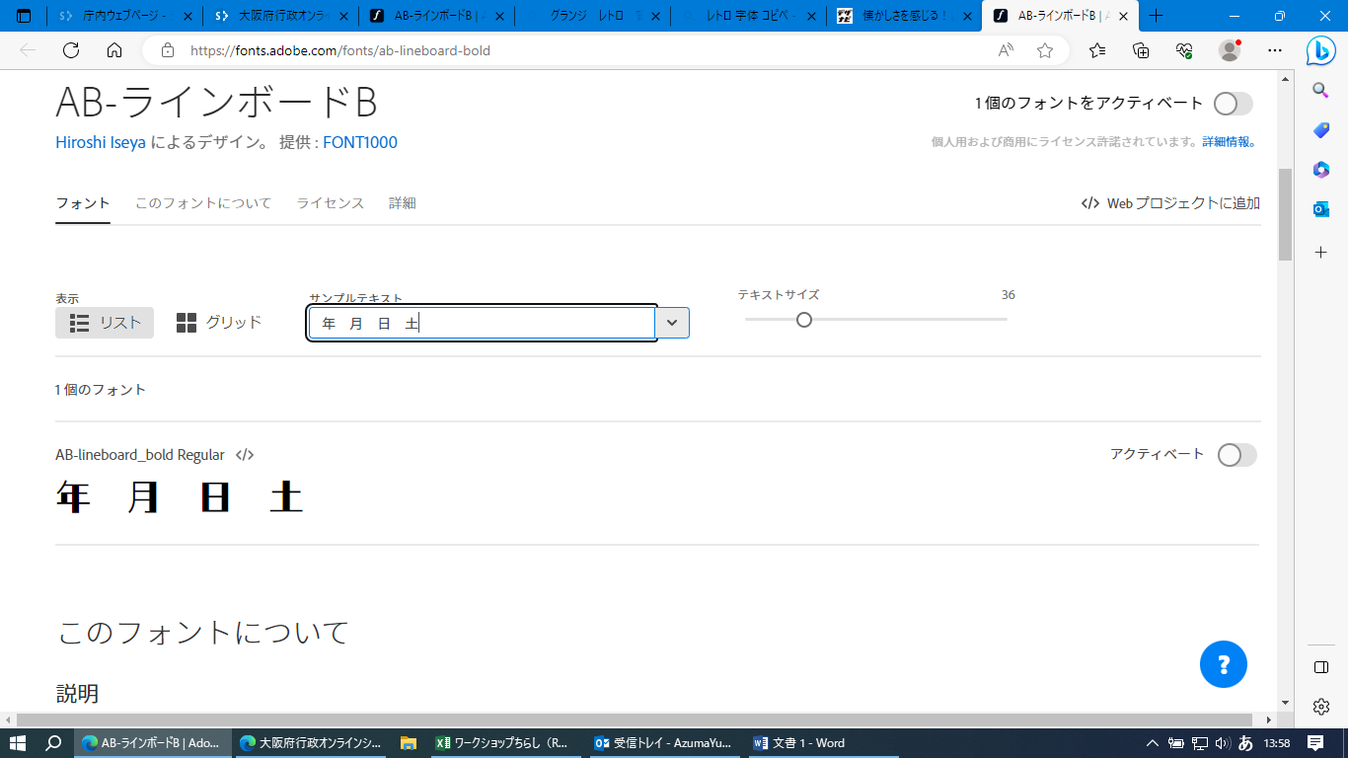

**13:00～１5:15**

・・・・・・・・・・・・・・・・・・・・・・・・・・・・・・・・・・・・・・・・・・・・・・・・・

**(土)**

**19**

**11**

**2023**

詳細は裏面へ ➡

　上方演芸の保存及び振興を図るとともに上方演芸に親しむ場を提供する、

全国で唯一の演芸資料館である**「**大阪府立上方演芸資料館（ワッハ上方）」で

府政学習会を開催します。

学芸員による展示の解説やプロの落語家によるワークショップなどもりだくさん！楽しみながら上方演芸の魅力をたっぷり知っていただけます。

　みなさまのご応募をお待ちしています！

**★**

**★**

**◇日時**

**令和５年11月19日（日曜日）**

13時00分から15時15分まで（12時30分受付開始）

**◇場所**

大阪府立上方演芸資料館（ワッハ上方）

所在地：大阪市中央区難波千日前12-7

YES・NAMBAビル7階

**◇アクセス**　※公共交通機関をご利用ください。

＜電車＞

・地下鉄「なんば駅」、近鉄・阪神「大阪難波駅」、

南海「難波駅」から徒歩約５分

・JR「JR難波駅」から徒歩約10分

**◇内容**

・ワッハ上方の見学（約40分）

・テーマ学習「上方演芸とは」（約20分）

・落語のワークショップ（約40分）

**◇募集人数　　30人**

※１組４人までとさせていただきます。

※中学生以下の方は、必ず保護者同伴で

お申し込みください。

※応募多数の場合は抽選といたします。

※多くの方にご参加いただくため、同一メンバーや

同じ代表者による複数のお申込みはご遠慮ください。

**◇募集締切**

**令和５年10月20日（金曜日）まで**

※往復はがきでの申込みの場合は必着

**◇抽選結果及び参加証の送付時期**

令和５年10月31日（火曜日）ごろの予定です。

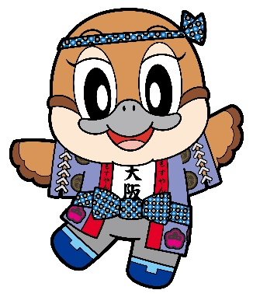

**◇申込方法**

**「応募上の注意」**をご一読のうえ、ご応募ください。

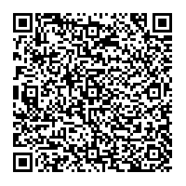

**＜インターネットの場合＞**

「府政学習会」で検索いただくか、

右の二次元コードからお申し込み

ください。

**＜往復はがきの場合＞**

必要事項(1)から(5)までを記載の

うえ、以下の【宛先】へ郵送してください。

(1) イベント名

（11月19日「府政学習会 in ワッハ上方」 )

(2) 応募人数（１組４人まで）

(3) 応募代表者の「氏名」「年齢」「住所」「電話番号」

(4) 代表者以外の方の「氏名」「年齢」

(5) 手話通訳、車いすの利用等の配慮が必要な場合は

その内容

**【宛先】**

〒５４０－８５７０（住所不要）

府民お問合せセンター「府政学習会」

※料金不足の場合は受領できませんので、ご注意ください。

**◇応募上の注意（応募前に必ずご一読ください）**

(1)手話通訳、車いすの利用等の配慮が必要な場合は

応募の際にお申し出ください。

(2)多数のご応募が見込まれますので、重複申込みは

ご遠慮ください。重複申込みの場合は、後の申込みを

優先して受け付けますので、あらかじめご了承ください。

(3)応募代表者の「氏名」「年齢」「住所」「電話番号」の

ほか、代表者以外の全員の「氏名」「年齢」を記載して

ください。

(4)府政学習会中は、手荷物をお持ちいただいたまま

ワークショップや見学にご参加いただきますので、

あらかじめご了承ください。

(5)気象警報発令時等は内容を一部変更または中止する

ことがあります。

■お問合せ窓口（平日9時00分から18時00分）

府民お問合せセンター

電話番号　**06-6910-8001**

※応募時にお預かりした個人情報は、府政学習会

にかかる通知や確認のために使用し、それ以外の

目的には使用しません。また、個人情報保護法

に基づき適正に管理します。



**府のウェブサイトでもご案内しております。**

**みなさまのご応募をお待ちしております！**